 | Министерство науки и высшего образования Российской Федерации Федеральное государственное автономное образовательное учреждение высшего образования  «Московский государственный технический университет имени Н.Э. Баумана  (национальный исследовательский университет)» (МГТУ им. Н.Э. Баумана)
ФАКУЛЬТЕТ Информатика и системы управления и искусственный интеллект
КАФЕДРА Системы обработки информации и управления
Лабораторная работа №2

По курсу

«Технологии мультимедиа»
Вариант 20

Подготовил:
Студент группы
ИУ5-64Б Чернев Н.А.
20.03.2026
Подпись:
Проверил:
к.т.н., доц., Г.И. Афанасьев
подпись, 20.03.2026

2026 г.
Полученное задание:
Восстановить испорченную черно-белую фотографию из прилагаемого архива по номеру в учебной группе, затем черно-белую фотографию сделать цветной. Сравнить инструменты размытия для сглаживания дефектных участков фото, фона фото. Оценить применимость инструментов «Уровни» и «Кривые» для повышения общего качества фотографии. Получить навыки работы со «слоями», «слой-масками», «корректирующими слоями», видами и способов наложения слоев друг на друга.
Устранение дефектов.
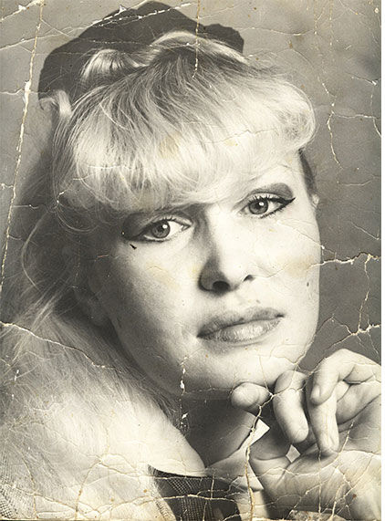
Ход работы:
Сглаживание помогает избавится от дефектов, выраженных в резком переходе цвета, таких как сгибы на фотографии. Но размытые участки выглядят неестественно, поэтому это можно использовать для фона, но для одежды и лица нужно скопировать текстуру с соседних участков с помощью инструмента штамп.
Отдельно аккуратно исправим складки на лице

Результат:
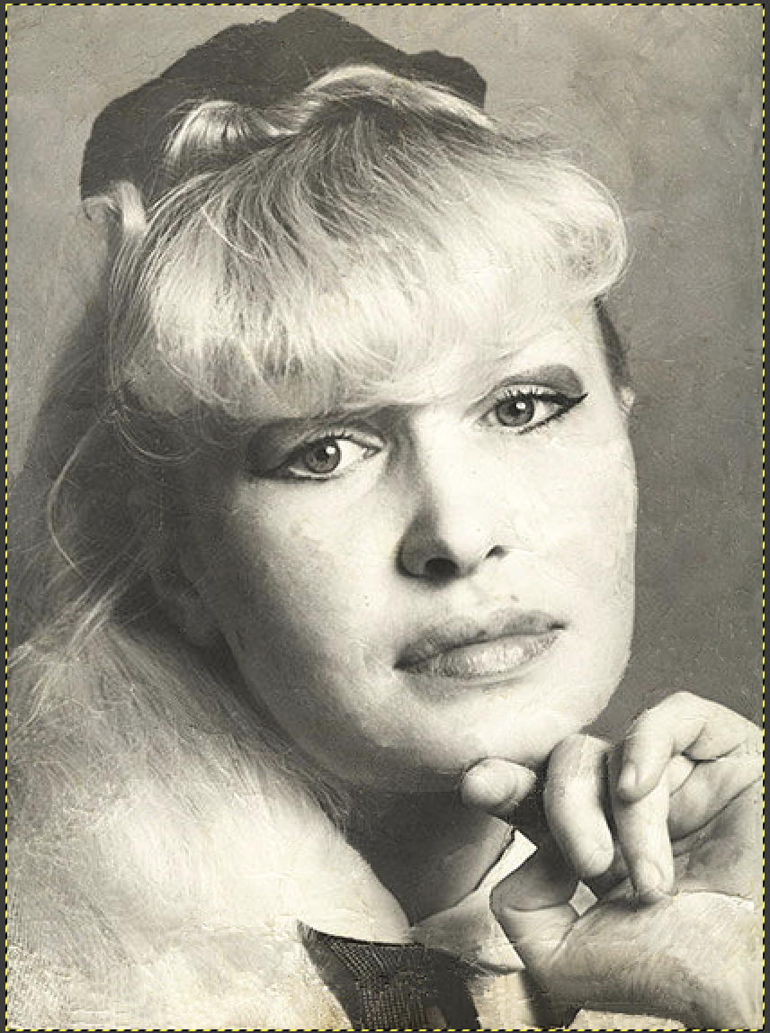

Подкорректируем контраст и цветокоррекцию

Зайдем в раздел цвета – уровни и настроим так чтобы начало черного участка совпадало с началом гистограммы, для лучшего контраста. Зайдем в раздел цвета – кривые и повысим верхние вершины немного и понизим нижние для лучшей насыщенности на данной фотокарточке.
Результат:


Раскрашивание:

Создадим новый слой с параметром наложения цвет(HSV). После берем кисточку и раскрашиваем сначала лицо.
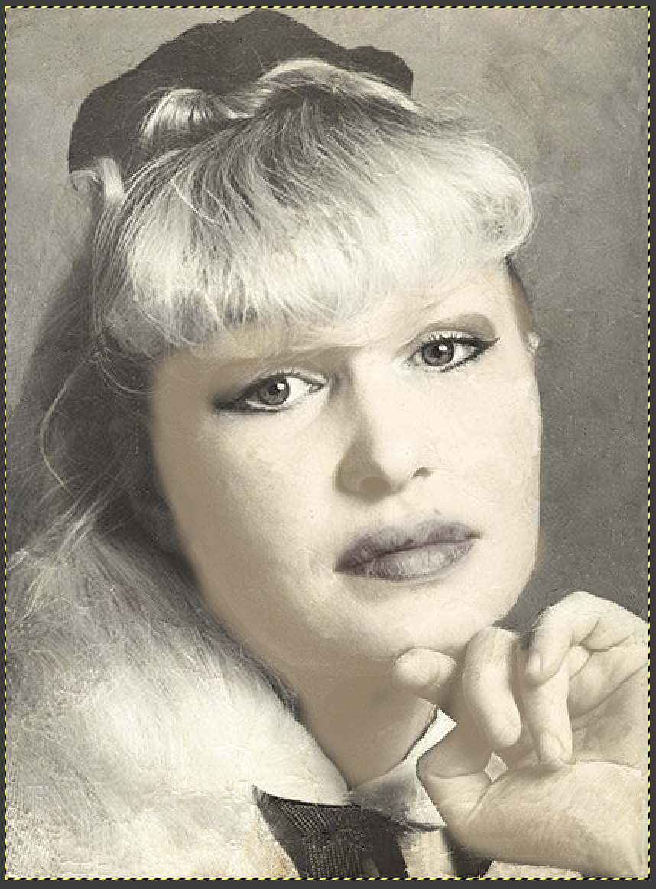

После этого создадим еще слои для одежды и волос и также раскрасим.
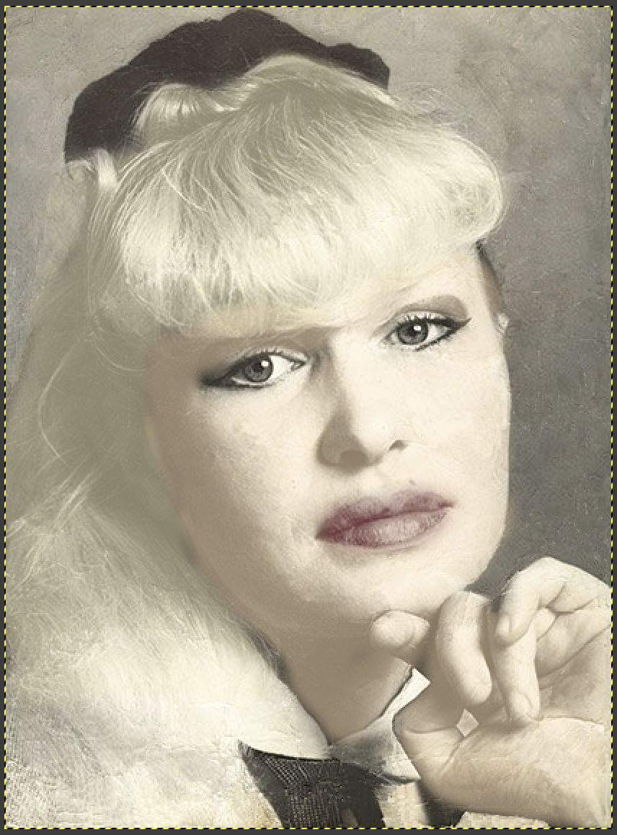

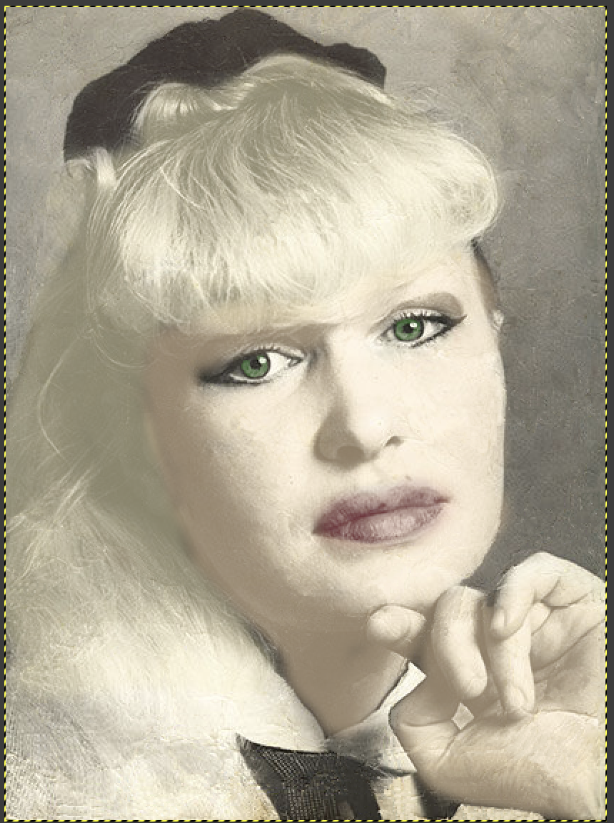

После еще раз корректируем уровни и получаем финальный результат

Выводы:

Мне удалось восстановить старое черно-белое изображение и осовременить его. Я познакомился с инструментарием программы Gimp и поработал со слоями, контрастом и насыщенностью.

